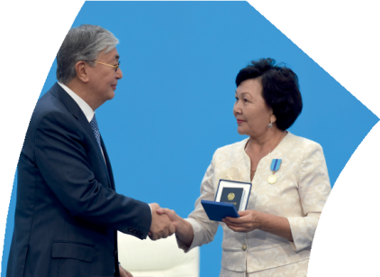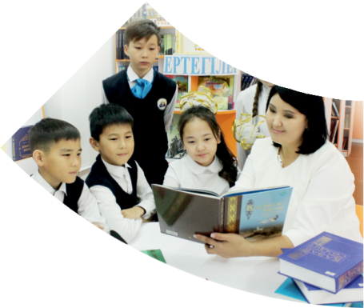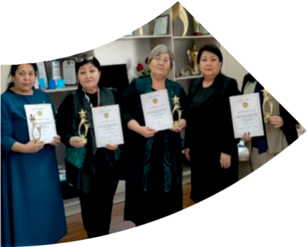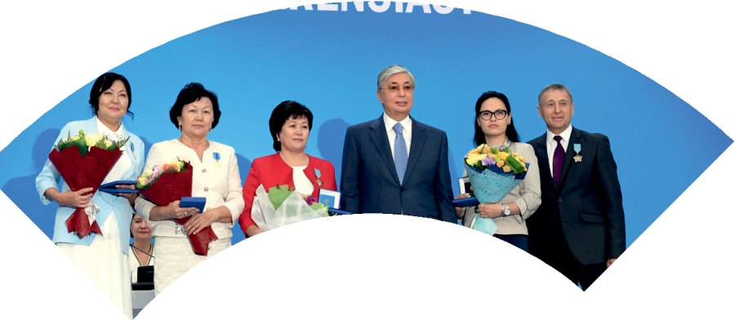

**Құрметті ұстаз – бақ**



**сыйлаған еңбегі,**

**Абыройлы, сыйлы жандар**

**елдегі**

***ЕСЕН Бақыткүл Артыққызы,***



***бас редактор***

Адамзатқа бақыт сыйлайтын басты құндылық білім екені белгілі. Кез-келген мемлекеттің бәсекеге қабілеттілігі де ең алдымен азаматтарының білім деңгейіне байланысты болатынын өмірдің өзі дәлелдеуде. Сондықтан да Қазақ Елінің ғажап елге айналуы үшін білім саласын басым бағытта дамытуға бәріміз өз үлесімізді қосуымыз керек деп ойлаймын. Қазақстан Республикасының Президенті Қасым-Жомарт Тоқаев ««Ұстазы жақсының ұстамы жақсы» деген халқымыз. Ұстазсыз адам болмайды. Бәріміз де кезінде мұғалімнің тәлімін алып, білімін үйрендік. Сондықтан болашаққа жол сілтейтін мұғалімнің еңбегін лайықты бағалау – өте маңызды міндет» деп атап өтіп, ұстаздардың еңбегін жоғары бағалаған болатын.

Еліміздің өркендеуіне өлшеусіз үлес қосып, жарқын болашағымыз жас ұрпаққа сапалы білім, жақсы тәрбие беру жолында аянбай еңбек етіп жүрген ұстаздар қауымына қандай құрмет көрсетсек те жарасады. Осыған орай редакциямыз «Мұғалімдер күні» мерекесі, «Ұлт ұстазы Ахмет Байтұрсыновқа 150 жыл» мерейтойына орай қоғамда Ұстаздар қауымының ұлы еңбегін бағалап, білім саласының дамуына сүбелі үлес қосып жүрген ұстаздарымызды дәріптеу, оларға алғыс білдіріп, «ҚҰРМЕТТІ ҰСТАЗ» төсбергісімен марапаттау, мадақтау мақсатында«ҚҰРМЕТТІ ҰСТАЗ**»**Республикалық байқауын ұйымдастырған болатынбыз. Байқауға республика көлеміндегі мектепке дейінгі, орта, арнайы, мамандандырылған, қосымша, жалпы орта, техникалық және кәсіптік білім беру ұйымдарының кемінде 5 жыл үздіксіз педагогикалық еңбек өтілі бар ұстаздары қатысты. Педагог кадрлардың теориялық білімі мен практикалық дағдыларын тереңдету, педагог мәртебесін арттыру, сапалы білімге қолжетімділікті арттыратын ең құнды материалдарды жинақтап, жақсы мұғалімдердің тәжірибе алаңын құру, кәсіби деңгейін ұдайы көтеріп отыру, теориялық білімі мен әдістемелік біліктілігін үздіксіз жетілдіру, мұғалімдерді оқытудың озық әдіс-тәсілдерімен қаруландыра отырып, шығармашылық жұмыстарын баспа беттерінде жариялауға мүмкіндік жасау, жаңаша жұмыс жасауға ынталандыру, олардың еңбегіне алғыс айту мақсатында ұйымдастырған байқауымызға еліміздің барлық аймақтарының ұстаздары белсенді қатысқаны бізді үлкен қуанышқа бөледі.

Байқау жеңімпаздарына «Мұғалімдер күні мерекесіне орай «ҚҰРМЕТТІ ҰСТАЗ» төсбелгісі мен арнайы Грамотасы беріліп, педагогтың шығармашылық еңбегі болып табылатын жаңартылған білім бағдарламасының әдіс-тәсілдерін қолданып өткізген ашық сабағы «БІЛІМ ШЫҢЫ-ҒЫЛЫМ СЫРЫ» журналының bilim-shini.kz сайтында жарияланып отыр. Байқаудың барлық қатысушылары Сертифкатталды. Бұл өз кезегінде педагогтардың ең құнды материалдары жинақталып, озық тәжірибе алаңының құрылуының бастамасы болуда.

Құрметті ұстаз – бақ сыйлаған еңбегі, абыройлы, сыйлы жандар елдегі. Біз білікті ұстаздардың арқасында ғана білімді елге айналатынымызды түсінетін кез келді. Білімді елдің ғана болашағы жарқын болатыны бүгінде баршаға аян. Құрметті ұстаздарымызды қадірлей білейік, білімді балаларымызды бағалай білейік!

САРМАНОВА Асия Анарбековна.

«Turan mektebi» ЖШСмектеп директоры,

Шымкент қаласы

**Ыбырай Алтынсариннің педагогикалық көзқарастары**

Ыбырай Алтынсарин қазақ халқының  тағдырына ерекше мән берген ұлы ағартушы – педагог. Ы.Алтынсарин мұраларының  негізгі идеяларының бірі – адамның өзара қарым – қатынасы, жастарды еңбекке баулу. Өзінің  барлық  педагогикалық  теориясында  жас  жеткіншектердің ұлттық  тәрбиесін  қалыптастырып, жетілдіруде қазақ  халқының  ғасырлар бойы тәрбие саласында  жиған бай тәжірибесін негізге алу қажет деген  пікірді  ұстанғандардың бірі. Оның дүниетанымдық көзқарасының қалыптасуына  әсіресе , қазақтың мәдениетін , өнерін терең білетін, ақыл – парасаты  жоғары,  сөзге шешен , елге сыйлы атасы Балғожаның ықпалы ерекше болды. Ыбырай бала жастан халықтық  педагогикадан  алған тәлім – тәрбиесін , үлгі – өнегесін көңіліне түйгендерін оқу ағарту істері арқылы қазақ  балаларының бойына сіңіре  білді. Ы. Алтынсариннің ұлттық эстетикалық тәрбие проблемаларын қозғайтын арнайы еңбектерін жазып   қалдырмағаны белгілі, бірақ   ұлттық – эстетикалық тәрбиеге қатыстысы оның педагогикалық қызметінен көрініс  тапты. Ы. Алтынсарин шығармалары халқымыздың салт – дәстүрі, әдет – ғұрыптарын сипаттайтын этнографиялық мәнде келеді. Ол жастарды оқу – білім, өнерге үндегенде құрғақ насихатқа ұрынбады,  айтпақ  пікірін  оқушы зердесіне сіңіру үшін әр түрлі ұстаздық амал -тәсілдерді қолданды.

Бір аллаға сыйынып, Кел, балалар, оқылық! Оқығанды көңілге, Ықыласпен тоқылық! – деген   өлең шумақтарында білім алуға үндесе, екінші жағынан , өмірдің бір қызығы тек  байлықта деп  ұғатын, оқу, өнер, ғылым – білімге мән  бермейтін кертартпа көзқарасқа  соққы берді. Өмірде сарқылмас мол  байлық  – білім екендігін айта келіп, оған қол жеткізу үшін ерінбей –  жалықпай еңбектенудің керектігін түсіндірді.

Ы.Алтынсарин өзінің төл туындыларында тәрбиелік , нақыл – насихаттық мәніне ерекше көңіл аударып отырды. Сол арқылы жас буынды адамгершілік пен ізгілікке, еңбек пен зейінділікке, өнер – білімге баулуды көздеді. Ол ел жұртқа қажет білім  мен өнерді игерудің  төте жолы тұрақты мектептер арқылы жүзеге асады деп санады.Өз қызметінде балаларды оқыту  мен  тәрбиелеу жұмысы ерекше орын алады. Мектептегі оқыту  мен тәрбие процесін  жүргізуші – мұғалім,- деп  таниды.

Ыбырай шығармаларында өнерге деген ықылас – ілтипаты анық байқалады. Өзінің өлеңдері  мен әңгімелері арқылы жастарды  табиғаттың әсемдігін , адам сезімін қабылдап, түсіне білуге тәрбиелейді, оның өлеңдері  мен ғибратты әңгімелері жас ұрпақты тәрбиелеу  мен оқытуда  күні бүгінге дейін  өз маңызын жойған жоқ. Ол әр аймақта мектептер  мен кәсіптік  училищелер ашу арқылы жалпы және  кәсіптік білім беру ісінің негізін қалады.

Сиса көйлек үстіңде,Тоқуменен табылған.Сауысқанның тамағы, Шоқуменен табылған,- деп  педагогтік тәсілмен  балаға еңбек атаулыдан хабар аңғартады. Мектеп – қазақтарға білім берудің басты құралы. Біздің барлық үмітіміз, қазақ халқының келешегі- осында , тек осы мектептерде ғана,- деп   жазған  болатын. Ағартушылық идеялары жігерлендірген ол ауыл-ауылды аралап, жергілікті халыққа білім алудың маңызы мен қажеттілігін түсіндіруге күш салды. Ондай мектептер ашу үшін қаржы-қаражат жинауды қолға алды. Ондай ақшаның алғашқы үлесін Ы. Алтынсариннің өзі қосты.

Ы.Алтынсарин шығармаларында еңбекті сүю, білімдіден үйрену , талпыну, адамды сыйлау үгіттеледі.Еңбек тақырыбы – Ыбырай әңгімелерінің арқауы. Техниканы меңгерген адам  зор игілікке ие болады, жаратылыстың тілін  біледі, оны өзінің айтқанына көндіреді , халықтың жалпы  мәдениетін  көтерумен қатар  негізінен  олардың   тұрмысын  жақсартады,-  дейді. ХХ ғасырдың басында  бір кезде Шоқан, Ыбырай, Абай көтерген  ағартушылық қозғалыстың  туын А.Байтұрсынов,   М.Жұмабаев,  Ж.Аймауытов,  М.Дулатовтар   жалғастырды. Сонымен Ыбырай  өзінің бүкіл саналы өмірін қазақ халқының жаңа  буынын тәрбиелеп, олардың озық мәдениетті  елдерден үлгі ала отырып, білімді де саналы азамат болып жетілуіне  айтарлықтай үлкен үлес  қосты.Ыбырайдың бұл тарихи қызметі кезінде өзінің замандас достары Н.И.Ильминскийдің, А.А. Мазохиннің, Ф.Д.Соколовтың, А.В.Васильевтің, Ғ.Балғымбаевтың естеліктерінде жылы ілтипатпен аталып жоғары бағаланды. Алайда ұлы ағартушының  сан қырлы педагогикалық, ғылыми зерттеулері, сондай – ақ өлеңдері мен әңгімелері , аудармалары біздің  заманымызда ғана терең  зерттеліп, өзінің  тиісті , әрі байсалды бағасын алды. Қоғамдық ой – сананың дамуына өзіндік үлес  қосқан ұлы тұлғалардың қатарында   Ыбырай  Алтынсарин есімі де тұрады.Ұлы ғалым – педагог Ы.Алтынсариннің  «Қазақ хрестоматиясы» және  «Таза бұлақ» деген оқу – әдістемелік  еңбектері қазақ халқының рухани мәдениетінің даму  тарихында аса зор  оқиға  болып   бағаланады.

Қоғамның заңды тіршілік  етуі  тек  қана халықтың ағартушылық  деңгейі  қоғамдық  және  дара  санының  дамуы  арқылы   мүмкін  болатынын тарихи іс  -тәжірибе  көрсетіп  отыр.Әлемдік  деңгейдегі балық  құқықтық  мемлекеттерде азаматтық  қоғам ғасырлар  бойы  жинақталған   құндылықтар негізінде қалыптасқаны  белгілі. Сондықтан да , Елбасы Нұрсұлтан Әбішұлының  «Тарихты танып зерделеу керек, тарихты таразылау керек, сонда тағдырыңды, бүгінгі тұрпатыңды  танисың, келешегіңді бағдарлайсың, алдағы жүрер жолыңның  сілемін  табасың»  деген сөздерінде  тарихтың шексіз  тағылымы да  ақиқаттың құдіреті  мейлінше айқындала түседі. Осы  бағытта Ыбырайдың игілікті ісін  ықыласпен  қолдап, оны егемен елдің  білім беру жүйесінде оқыту мен тәрбиенің озық нобайы ретінде жандандырып, инновациялық сипатта әр бере отырып, тиімді қолдану, оқыту міндеттерінің  талабы болғаны абзал.